19.11.2019 UA1CEG/p in the WOODS, поддерживаю «рандеву», да и просто работаю на 14060.
(Home made, 3 watts, Long Dipole, пасмурно и не по сезону тепло, +3 градуса, туман)

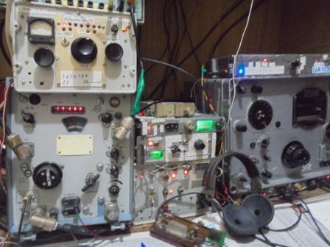

Включаю любимое радио, посмотреть как там прохождение.

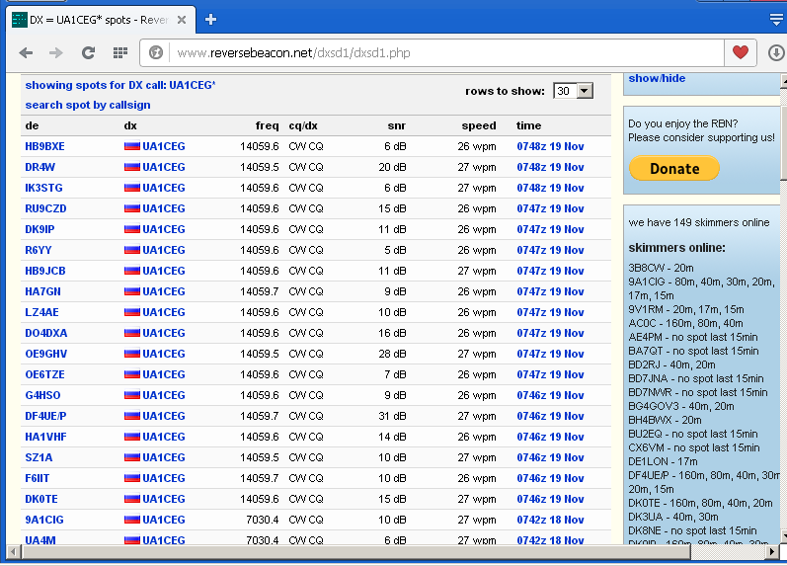

Как прочитаю объективные, негативные, сообщения о фирменных аппаратах, сразу хватаю тряпочку и протирать, протирать, протирать свои любимые Р-326М и Р-309!
======================================================================
RM4Y
В моем первом FT-2000 за 4 месяца было 3 неисправности - один раз вылетел транзистор в переселекторе и дважды - в УВЧ... но я же не говорю, что трансивер - отстой заменил его на другой, который вот уже полтора года пашет без проблем, тьфу-тьфу... но к этому аппарату я уже отношусь гораздо бережнее, чем к первому... естественно, соблюдаю все меры по защите от статики...
Рекомендации уже даны на предыдущих страницах... заземляйте не используемые антенны, защищайте трансивер от статики, он ее не любит... в остальном без проблем работает...

Как бы сказал мой коллега и приятель одессит Жёра Полещук: «Мама я умираю в начищенных ботинках!».

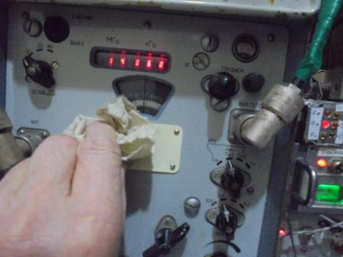

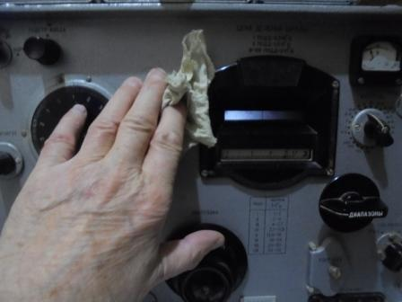

Прохождение от 6 db и иногда выше, нормально!
Выдвигаюсь.
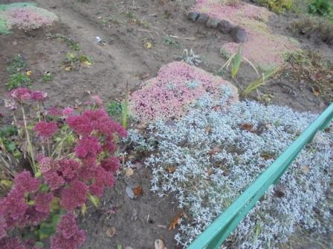

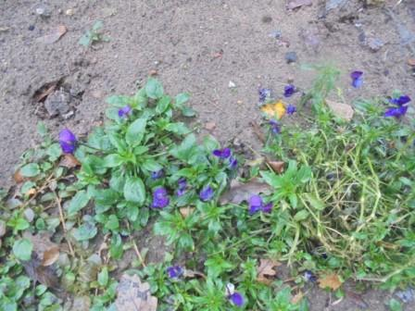

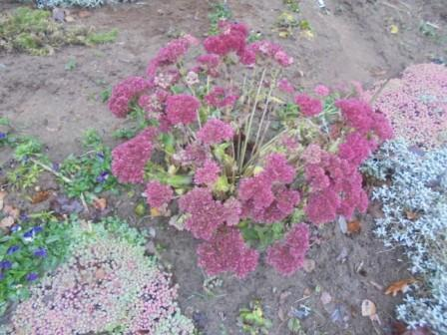

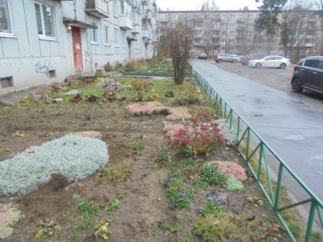

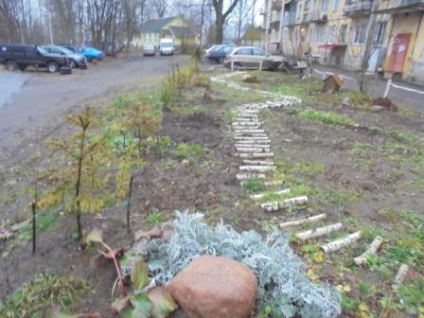

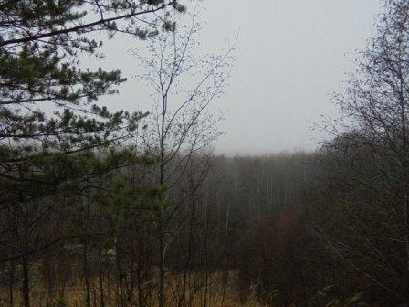

Дождя нет, но туман капитальный! Мокро.
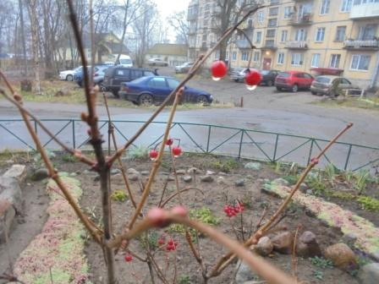

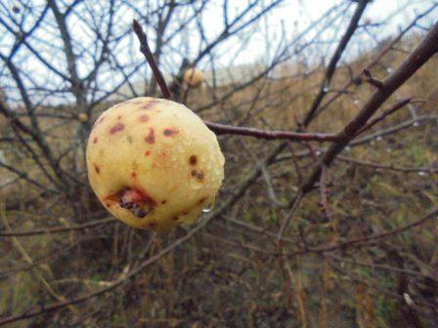

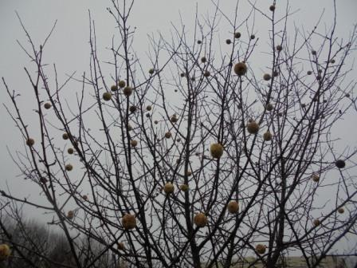

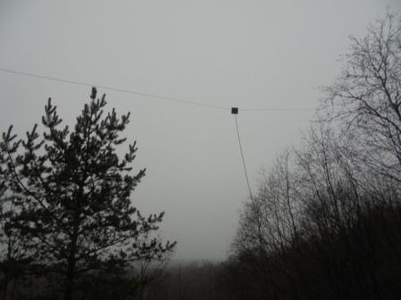
Long Dipole.
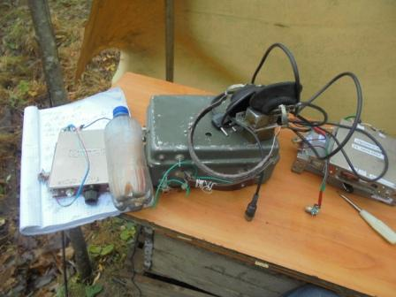
Вытряхиваю, бесцеремонно своё самодельное радио! Самоделка не подведёт.
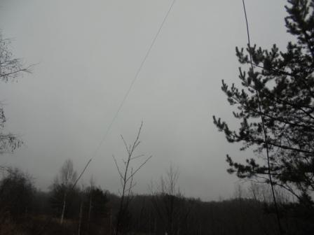
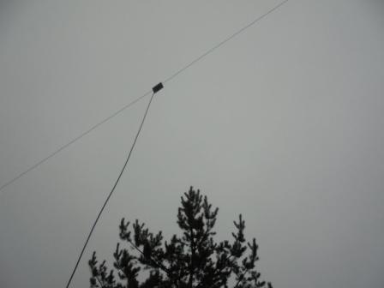

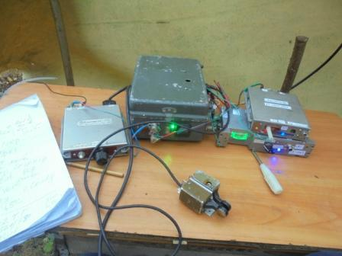

Начинаю работать в эфире.
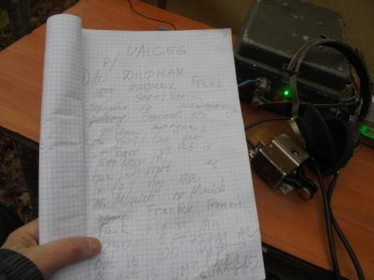

Franz радиолюбитель CW начинающий, скорость примерно 40 знаков в минуту, естественно я снизил скорость и мы подробнейшим образом, расширенно поговорили.
Прекрасное QSO!
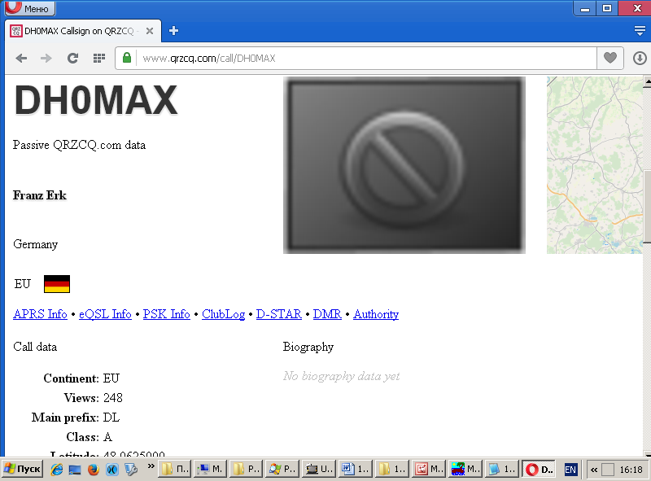

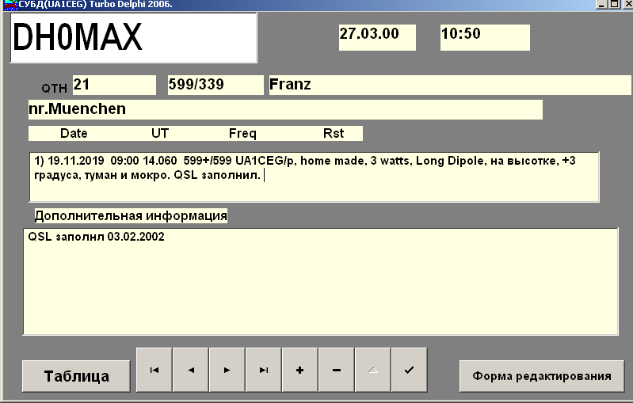
-----------------------------------------------------------------------------------------------------------------

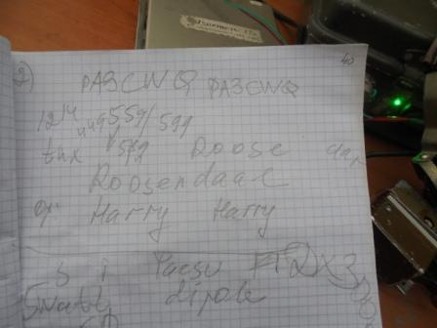

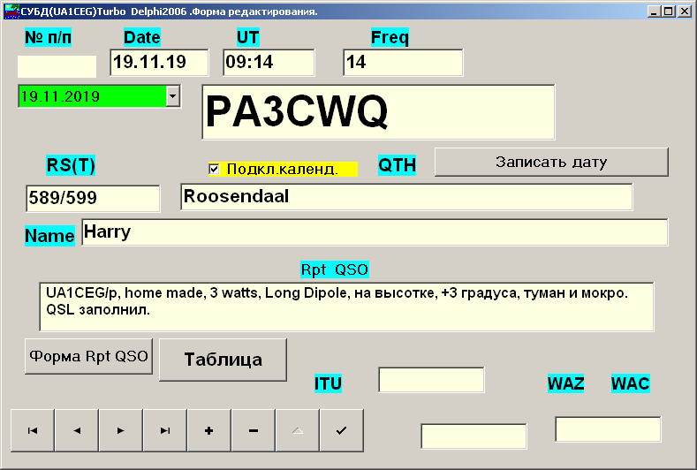

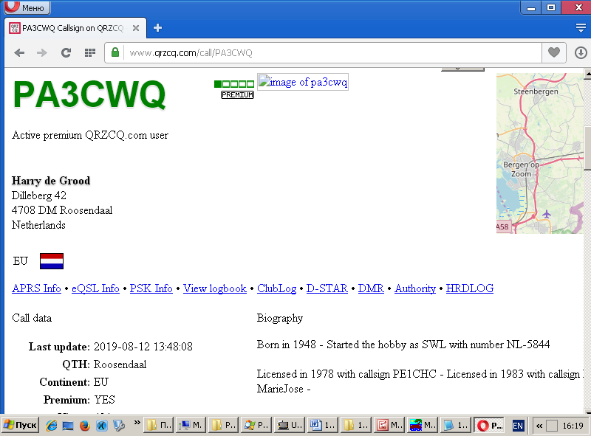

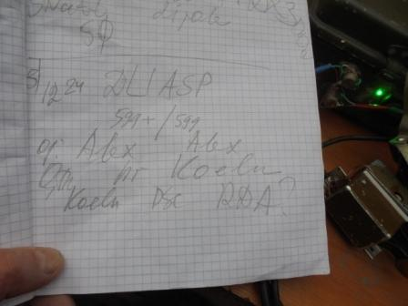
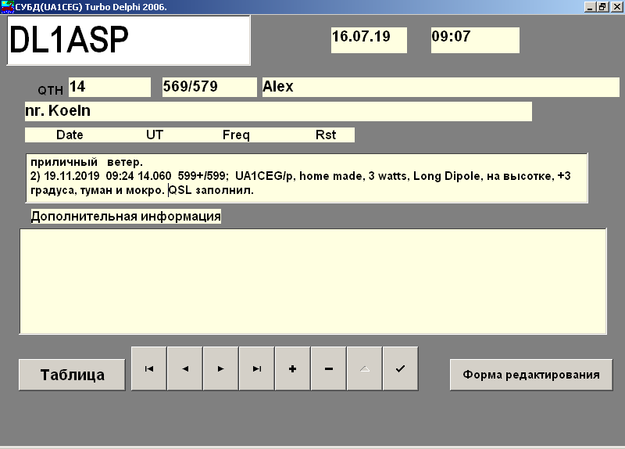

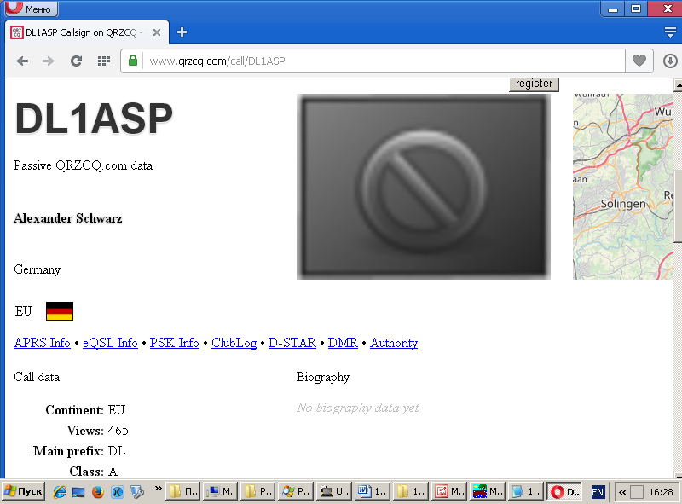

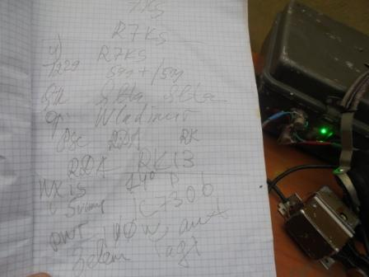

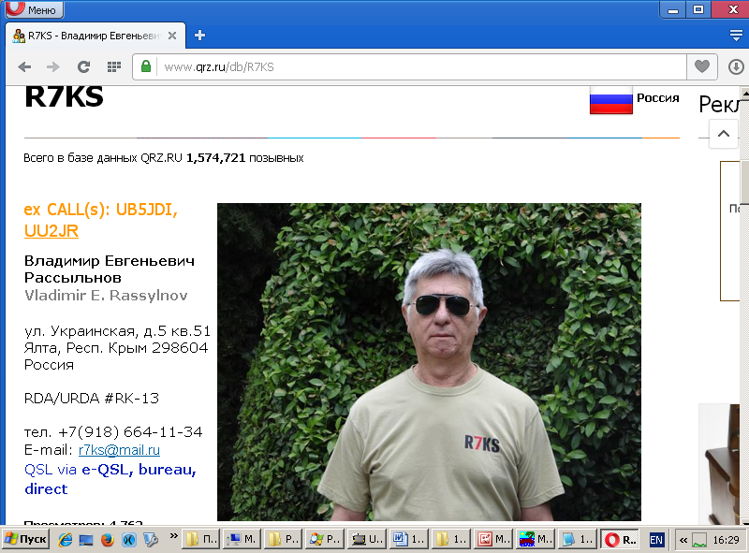

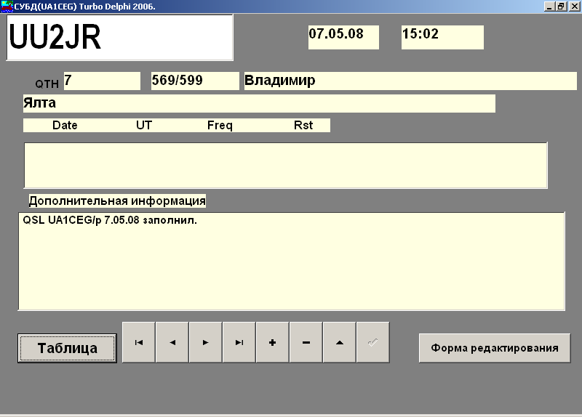
Встречались, когда у Владимира был позывной UU2JR.

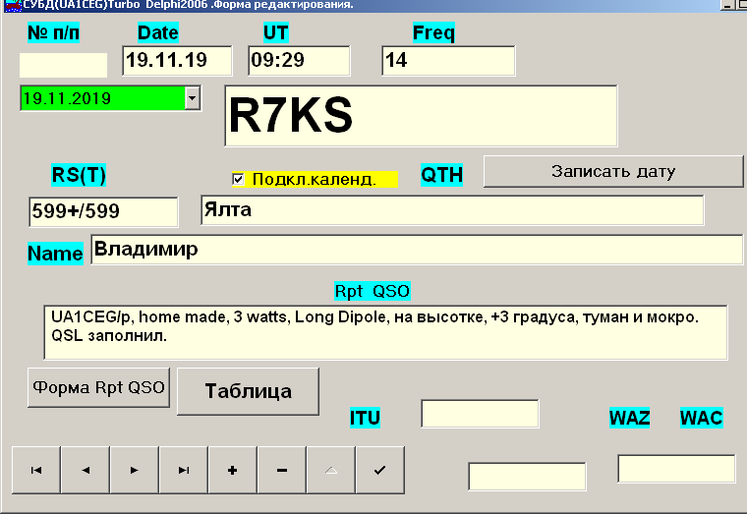
=================================================================
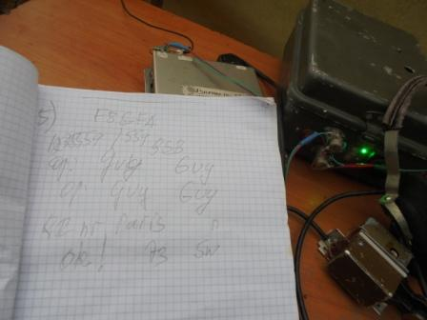
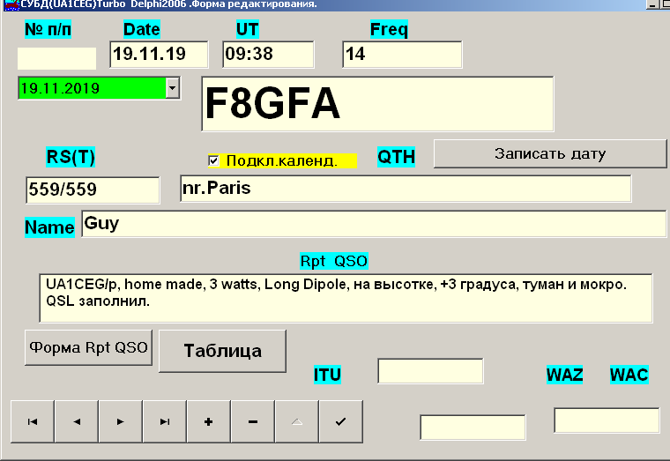

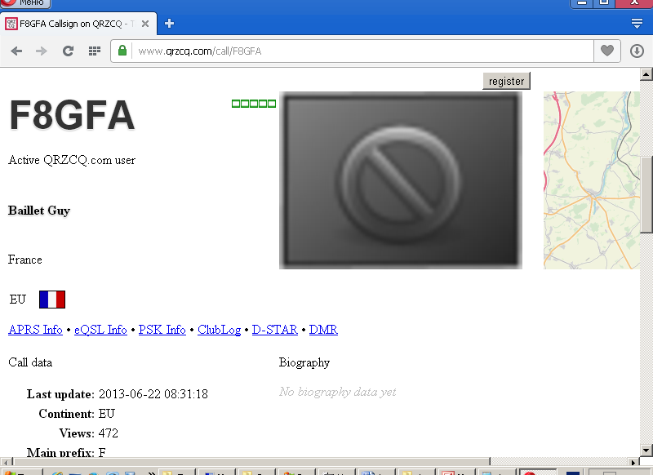
На этом я завершил работу в эфире с высотки, отправляюсь и прогуляться.
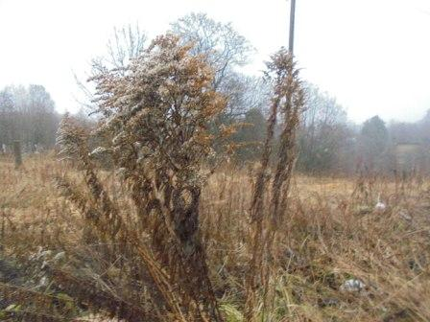

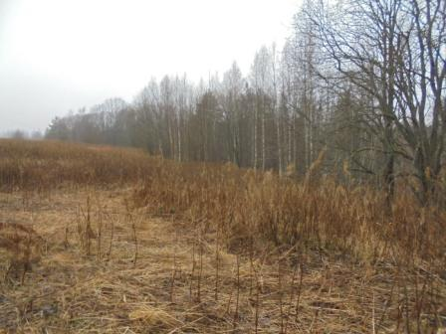

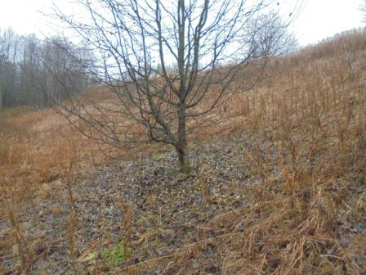

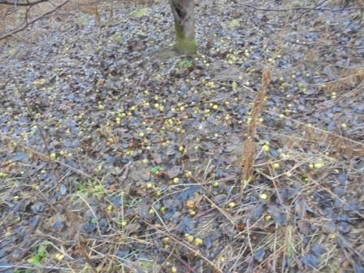

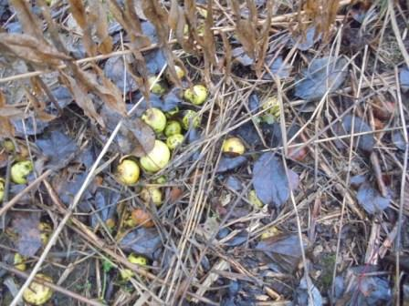

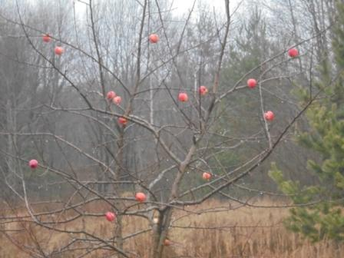

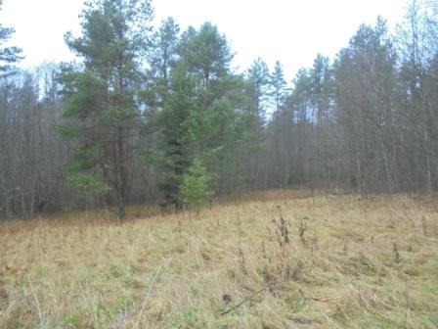

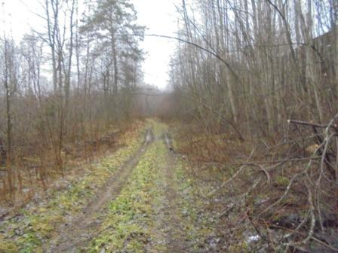

Прекрасно прошла радио- прогулка!

Следующие высоко- квалифицированные операторы услышали мой QRP/p 3- ваттный сигнал и провели QSO:

- DH0MAX;
- PA3CWQ;
- DL1ASP;
- R7KS;
- F8GFA/QRP.
Честь всем и хвала!

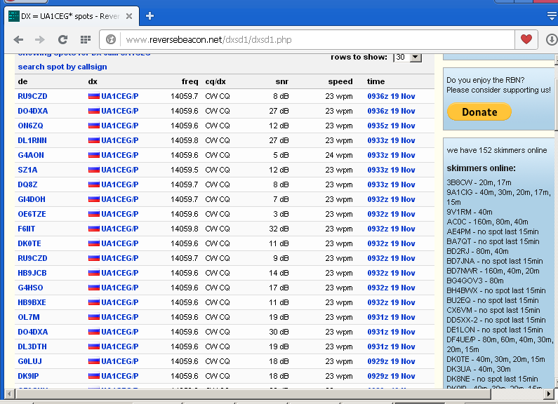

Прохождение было разное… от 3-х до, аж, 27 db!

73! UA1CEG. До встречи в эфире!

